DEMO1

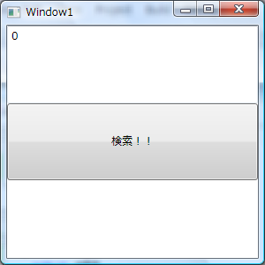

<Window x:Class="WpfApplication1.Window1"

xmlns="http://schemas.microsoft.com/winfx/2006/xaml/presentation"

xmlns:x="http://schemas.microsoft.com/winfx/2006/xaml"

xmlns:WpfApplication1="clr-namespace:WpfApplication1;assembly="

Title="Window1" Height="300" Width="300">

<Window.DataContext>

<WpfApplication1:DocumentA />

</Window.DataContext>

<Grid>

<Grid.RowDefinitions>

<RowDefinition />

<RowDefinition />

<RowDefinition />

</Grid.RowDefinitions>

<TextBox Text="{Binding Path=検索値}"/>

<Button Content="検索！！" Click="検索" Grid.Row="1"/>

<Label Content="{Binding Path=検索結果}" Grid.Row="2"/>

</Grid>

</Window>

C:\Users\localnaka\Desktop\ClassDiagram1.emf

public void 検索()

{

var rows = new Row[] {

new Row(){名前 = "えムナウ",年齢 = 18},

new Row(){名前 = "R田中",年齢 = 21},

new Row(){名前 = "中博俊",年齢 = 31}};

var 結果 =

(from x in rows

where x.年齢 > this.検索値

select x).FirstOrDefault();

this.検索結果 = string.Format("{0}様 {1}歳", 結果.名前,結果.年齢);

}

DEMO2

コンバータを作る

public class RowToStringConverter : IValueConverter

{

#region IValueConverter Members

public object Convert(object value, Type targetType, object parameter, System.Globalization.CultureInfo culture)

{

if (value == null) {return DependencyProperty.UnsetValue; }

Row 結果 = (Row) value;

return string.Format("{0}様 {1}歳", 結果.名前,結果.年齢);

}

public object ConvertBack(object value, Type targetType, object parameter, System.Globalization.CultureInfo culture)

{

throw new NotImplementedException();

}

#endregion

}

既存コードを編集する

public Row _検索結果;

public Row 検索結果 { get { return _検索結果; } set { _検索結果 = value; this.FirePropertyChanged("検索結果"); } }

this.検索結果 = 結果;

XAMLにコンバータを組み込む

<Window x:Class="WpfApplication1.Window1"

xmlns="http://schemas.microsoft.com/winfx/2006/xaml/presentation"

xmlns:x="http://schemas.microsoft.com/winfx/2006/xaml"

xmlns:WpfApplication1="clr-namespace:WpfApplication1;assembly="

Title="Window1" Height="300" Width="300">

<Window.DataContext>

<WpfApplication1:DocumentA />

</Window.DataContext>

<Window.Resources>

<WpfApplication1:RowToStringConverter x:Key="RowToStringConverter" />

</Window.Resources>

<Grid>

<Grid.RowDefinitions>

<RowDefinition />

<RowDefinition />

<RowDefinition />

</Grid.RowDefinitions>

<TextBox Text="{Binding Path=検索値}"/>

<Button Content="検索！！" Click="検索" Grid.Row="1"/>

<Label Content="{Binding Path=検索結果, Converter={StaticResource RowToStringConverter}}" Grid.Row="2"/>

</Grid>

</Window>

実行

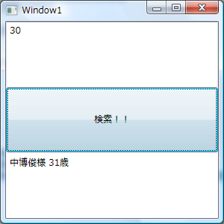

拍手！！

DEMO2-2

<Grid>

<Grid.RowDefinitions>

<RowDefinition />

<RowDefinition />

<RowDefinition />

<RowDefinition />

</Grid.RowDefinitions>

<TextBox Text="{Binding Path=検索値}"/>

<Button Content="検索！！" Click="検索" Grid.Row="1"/>

<Label Content="{Binding Path=検索結果, Converter={StaticResource RowToStringConverter}}" Grid.Row="2"/>

<Label Content="{Binding Path=検索結果.年齢}" Grid.Row="3"/>

</Grid>

DEMO3

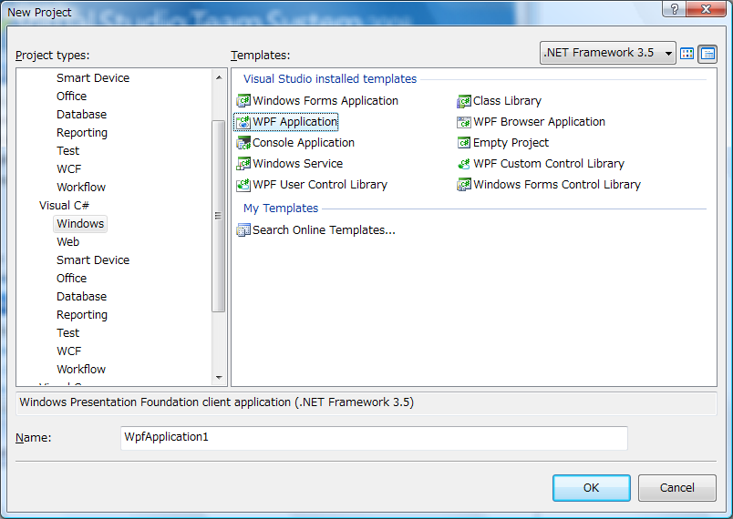

<Window x:Class="WpfApplication1.Window1"

xmlns="http://schemas.microsoft.com/winfx/2006/xaml/presentation"

xmlns:x="http://schemas.microsoft.com/winfx/2006/xaml"

Title="Window1" Height="300" Width="300" FontSize="48">

<Grid>

<WrapPanel>

<RadioButton Content="大阪" />

<RadioButton Content="兵庫" />

<RadioButton Content="京都" />

</WrapPanel>

</Grid>

</Window>

実行はい終わりです。

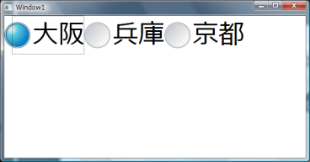

最低限のパネルに収まる場合にはパネル内がグループ単位になるようです。

では

<Window x:Class="WpfApplication1.Window1"

xmlns="http://schemas.microsoft.com/winfx/2006/xaml/presentation"

xmlns:x="http://schemas.microsoft.com/winfx/2006/xaml"

Title="Window1" Height="300" Width="300" FontSize="48">

<Grid>

<StackPanel>

<WrapPanel>

<RadioButton Content="大阪" />

<RadioButton Content="兵庫" />

<RadioButton Content="京都" />

</WrapPanel>

<WrapPanel>

<RadioButton Content="奈良" />

<RadioButton Content="和歌山" />

<RadioButton Content="滋賀" />

</WrapPanel>

</StackPanel>

</Grid>

</Window>

実行

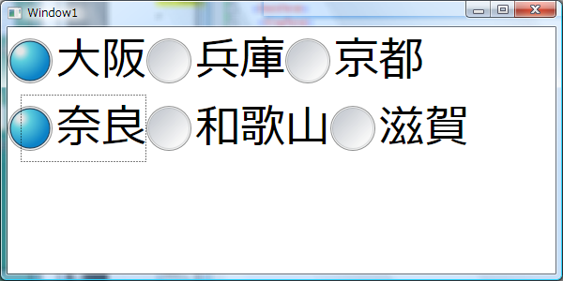

まずいですね。

<Window x:Class="WpfApplication1.Window1"

xmlns="http://schemas.microsoft.com/winfx/2006/xaml/presentation"

xmlns:x="http://schemas.microsoft.com/winfx/2006/xaml"

Title="Window1" Height="300" Width="300" FontSize="48">

<Grid>

<StackPanel>

<WrapPanel>

<RadioButton Content="大阪" GroupName="Pref"/>

<RadioButton Content="兵庫" GroupName="Pref" />

<RadioButton Content="京都" GroupName="Pref" />

</WrapPanel>

<WrapPanel>

<RadioButton Content="奈良" GroupName="Pref" />

<RadioButton Content="和歌山" GroupName="Pref" />

<RadioButton Content="滋賀" GroupName="Pref" />

</WrapPanel>

</StackPanel>

</Grid>

</Window>

これでOKです。

ちょっと今回の範囲ではないですが、UserControlを作ってみましょう。

<UserControl x:Class="WpfApplication1.UserControl1"

xmlns="http://schemas.microsoft.com/winfx/2006/xaml/presentation"

xmlns:x="http://schemas.microsoft.com/winfx/2006/xaml"

Height="300" Width="300">

<Grid>

<StackPanel>

<WrapPanel>

<RadioButton Content="大阪" GroupName="Pref"/>

<RadioButton Content="兵庫" GroupName="Pref" />

<RadioButton Content="京都" GroupName="Pref" />

</WrapPanel>

<WrapPanel>

<RadioButton Content="奈良" GroupName="Pref" />

<RadioButton Content="和歌山" GroupName="Pref" />

<RadioButton Content="滋賀" GroupName="Pref" />

</WrapPanel>

</StackPanel>

</Grid>

</UserControl>

これをWindow側に２つ張り付ける

<Window x:Class="WpfApplication1.Window1"

xmlns="http://schemas.microsoft.com/winfx/2006/xaml/presentation"

xmlns:x="http://schemas.microsoft.com/winfx/2006/xaml"

xmlns:WpfApplication1="clr-namespace:WpfApplication1;assembly="

Title="Window1" Height="300" Width="300" FontSize="48">

<Grid>

<StackPanel>

<WpfApplication1:UserControl1 />

<WpfApplication1:UserControl1 />

</StackPanel>

</Grid>

</Window>

実行

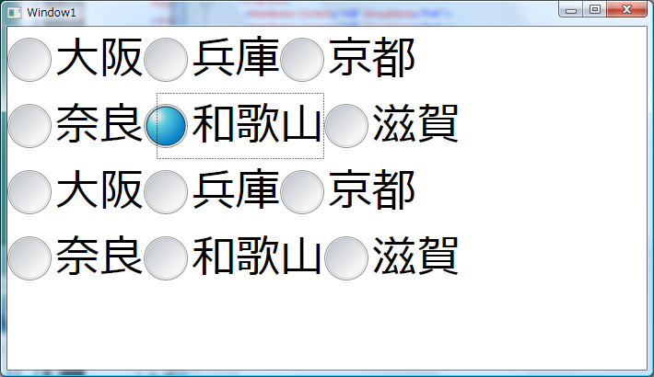

かなりひどい感じになります。

DEMO4

まず継承ラジオボタンを作成します。

using System;

using System.Windows.Controls;

namespace demo3

{

public class WankumaRadioButton : RadioButton

{

public WankumaRadioButton ()

{

this.GroupName = Guid.NewGuid().ToString();

}

}

}

UserControlのRadioButtonを置き換えます。

GroupNameはXAML側で設定すると、そちらが有効になるので消します。

<UserControl x:Class="demo3.UserControl1"

xmlns="http://schemas.microsoft.com/winfx/2006/xaml/presentation"

xmlns:x="http://schemas.microsoft.com/winfx/2006/xaml"

xmlns:demo3="clr-namespace:demo3;assembly="

>

<Grid>

<StackPanel>

<WrapPanel>

<demo3:WankumaRadioButton Content="大阪" />

<demo3:WankumaRadioButton Content="兵庫" />

<demo3:WankumaRadioButton Content="京都" />

</WrapPanel>

<WrapPanel>

<demo3:WankumaRadioButton Content="奈良" />

<demo3:WankumaRadioButton Content="和歌山" />

<demo3:WankumaRadioButton Content="滋賀" />

</WrapPanel>

</StackPanel>

</Grid>

</UserControl>

とりあえず実行

これで全部が独立しました

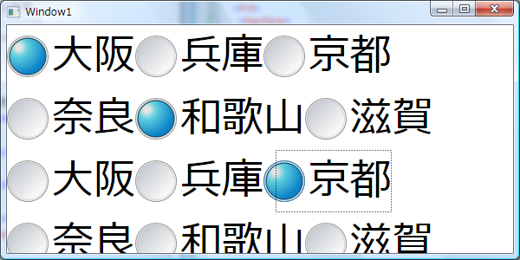

ドキュメントクラスを3段構えで用意します。

using System.ComponentModel;

namespace demo3

{

public enum 関西

{

大阪, 奈良, 兵庫, 京都, 和歌山, 滋賀

}

public class DocumentRadio : NotifyPropertyChangedBase

{

private 関西 _Value; public 関西 Value { get { return _Value; }

set { _Value = value; this.FirePropertyChanged("Value"); } }

}

public class DocumentB : NotifyPropertyChangedBase

{

private DocumentRadio _ValA = new DocumentRadio();

public DocumentRadio ValA { get { return _ValA; }

set { _ValA = value; this.FirePropertyChanged("Value"); } }

private DocumentRadio _ValB = new DocumentRadio();

public DocumentRadio ValB { get { return _ValB; }

set { _ValB = value; this.FirePropertyChanged("ValB"); } }

}

}

WindowのXAMLを編集します

<Window x:Class="demo3.Window1"

xmlns="http://schemas.microsoft.com/winfx/2006/xaml/presentation"

xmlns:x="http://schemas.microsoft.com/winfx/2006/xaml"

xmlns:demo3="clr-namespace:demo3;assembly="

Title="Window1" Height="300" Width="600" FontSize="48">

<Window.DataContext>

<demo3:DocumentB />

</Window.DataContext>

<Grid>

<StackPanel>

<demo3:UserControl1 DataContext="{Binding Path=ValA}" />

<demo3:UserControl1 DataContext="{Binding Path=ValB}" />

</StackPanel>

</Grid>

</Window>

EnumBooleanConverterを作成します。

using System;

using System.Globalization;

using System.Windows;

using System.Windows.Data;

namespace demo3

{

/// <summary>

/// Enumをラジオボタンなどに関連付けるためのコンバータ

/// </summary>

public class EnumBooleanConverter : IValueConverter

{

public object Convert(object value, Type targetType, object parameter, CultureInfo culture)

{

//パラメータはstringのみ

string ParameterString = parameter as string;

if (ParameterString == null) { return DependencyProperty.UnsetValue; }

//valueが型の中身か

if (Enum.IsDefined(value.GetType(), value) == false) {

return DependencyProperty.UnsetValue; }

object paramvalue = Enum.Parse(value.GetType(), ParameterString);

if (paramvalue.Equals(value)) { return true; }

else { return false; }

}

public object ConvertBack(object value, Type targetType, object parameter, CultureInfo culture)

{

//パラメータはstringのみ

string ParameterString = parameter as string;

if (ParameterString == null) {

return DependencyProperty.UnsetValue;

}

//ターゲットタイプがnullの場合には何も返さない

if (targetType == null) {

return DependencyProperty.UnsetValue;

}

if (value is bool && ((bool)value) == true) {

return Enum.Parse(targetType, ParameterString);

} else {

return DependencyProperty.UnsetValue;

UserControlのバインディングを変更します。

<UserControl.Resources>

<demo3:EnumBooleanConverter x:Key="EnumBooleanConverter" />

</UserControl.Resources>

<demo3:WankumaRadioButton Content="大阪" IsChecked="{Binding Path=Value, Converter={StaticResource EnumBooleanConverter},ConverterParameter=大阪}"/>

実行

